СИСТЕМА АВТОМАТИЧЕСКОГО УПРАВЛЕНИЯ (САУ)

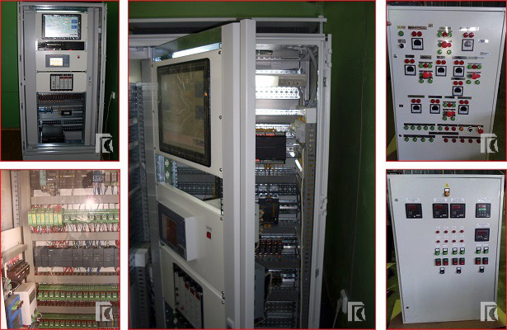

В качестве САУ ГРС применяется оборудование, прошедшее весь комплекс испытаний и рекомендованное к применению на объектах ОАО «Газпром». Тип программно-технических средств системы автоматизации ГРС согласовывается с Департаментом автоматизации систем управления технологическими процессами ОАО «Газпром» на стадии проектирования объекта.
В качестве средств измерений для определения количественных и качественных показателей природного газа используются средства измерений, рекомендованные к применению Департаментом автоматизации систем управления технологическими процессами ОАО «Газпром».
Система автоматизации предусматривает:
а) по узлам переключения и очистки газа:
– управление автоматическое по алгоритмам и дистанционное из диспетчерского пункта (ДП)
Филиала Эксплуатирующей организации по каналам телемеханики охранными, входными и выходными кранами, краном аварийного сброса давления;
– автоматическое управление клапаном сброса конденсата из накопительной емкости или устройства очистки газа;
– измерение (местное и дистанционное) перепада давления на устройствах
очистки газа, уровня жидкости из накопительной емкости или устройства очистки газа;
– сигнализацию об изменениях и нарушениях режимов работы (повышение и понижение давления на выходе ГРС, понижения температуры газа на выходе ГРС, понижение давления на входе ГРС, повышение перепада давления на фильтрах), о положении входных и выходных кранов, охранного крана и крана аварийного сброса давления;
– автоматический останов ГРС при возникновении аварийных ситуаций.
б) по узлу подогрева газа:
– контроль и отображение параметров работы системы локальной автоматики подогревателей газа.
в) по узлу редуцирования газа:
– автоматическое управление входными и выходными кранами узла редуцирования;
– измерение давлений на каждой нитке редуцирования;
– сигнализацию об изменениях и нарушениях режимов работы (о повышении и понижении давления на выходе, срабатывании клапанов-отсекателей).
– сигнализацию положения запорной арматуры на нитках редуцирования.
г) по узлу замера газа:
– сбор информации с вычислителей расхода газа и приборов определения качественных показателей газа;
– автоматическое управление кранами на замерных нитках.
д) по узлам одоризации газа:
– контроль и отображение параметров работы системы локальной автоматики одоризатора газа.
е) по системе теплоснабжения:
– управление электромагнитным клапаном на трубопроводе подачи газа на отопительные агрегаты (отсечка газа по сигналам «Загазованность», «Пожар» и при исчезновении электропитания ~ 220 В);
– измерение давления газа, подаваемого на отопительные агрегаты,
температуры и давления теплоносителя, сигнализация предельных (верхних и нижних) значений данных параметров (при использовании принудительной циркуляции);
– сигнализацию об аварийном включении резервных насосов, об аварии отопительного агрегата;
– температуру в помещении, в котором расположены приборы учета газа и щиты систем автоматики.
ж) по станции катодной защиты:
– измерение уровня защитного потенциала, тока и напряжения станции катодной защиты;
– регулирование тока и напряжения СКЗ.
з) по контролю загазованности помещений:
– контроль и световая сигнализация загазованности помещений ГРС;
– автоматическое включение вытяжной вентиляции;
– закрытие электромагнитного клапана на трубопроводе подачи газа на отопительные агрегаты при загазованности в отсеке подготовки теплоносителя;
– сигнализация о загазованности помещений и неисправности прибора сигнализации загазованности.
и) по системе питания средств автоматизации:
– автоматический ввод в работу резервного питания при исчезновении напряжения основного источника питания. Электропитание САУ ГРС выполняют от сети ~ 220 В, 50 Гц и резервного источника питания = 24В, обеспечивающего непрерывную работу САУ, с сохранением всех ее функций в течение не менее суток.
к) по пожарной сигнализации:
– передача сигналов о пожаре в помещениях, неисправности прибора пожарной сигнализации на пульт оператора ГРС и ДП Филиала Эксплуатирующей организации;
– передача сигналов о нарушении блокировки дверей, пожара в помещениях, неисправности прибора охранно-пожарной сигнализации на пульт оператора ГРС и ДП Филиала Эксплуатирующей организации;
– блокировку вытяжных вентиляторов при пожаре;
– закрытие электромагнитного клапана на трубопроводе подачи газа к отопительным агрегатам при пожаре в отсеке подготовки теплоносителя.
Технические и программные средства САУ ГРС выполняют диагностику (самодиагностику) оборудования, питающих шлейфов и каналов связи, и определять следующие неисправности:
– исчезновение связи с аналоговыми датчиками с унифицированным или интерфейсным выходом;
– нарушение сигнальных шлейфов электроконтактных манометров, участвующих в автоматической защите;
– нарушение питающих шлейфов управляемых кранов;
– исчезновение связи с локальными системами автоматики;
– исчезновение связи с пультом дома оператора и системой верхнего уровня автоматизации.
Долгосрочный архив хранит информацию за прошедшие 31 сутки и содержать:
– данные об аварийных ситуациях;
– нарушениях технологического процесса;
– действиях оператора ГРС в режиме ручного управления;
– команд дистанционного управления, получаемых по каналу связи от системы верхнего уровня автоматизации.
Встроенная панель оператора обеспечивает:
– вывод основных технологических параметров и отображение состояния оборудования ГРС на мнемонической схеме;
– ввод команд управления исполнительными устройствами;
– переключение режима работы ГРС с ручного на автоматический и обратно;
– вывод сообщений об авариях и нарушениях работы оборудования ГРС;
– отображение временных трендов изменения основных измеряемых параметров;
– ввод технологических уставок для каналов измерения;
– вывод на экран архивируемой информации.

